

PEDIDO DE PROVIDÊNCIA Nº _______/2018

Exmo. Sr. Presidente,
Exmos. Srs. Vereadores,

O Vereador Milton Martins, vem respeitosamente, requerer, ouvida a Casa e após os tramites regimentais que seja enviada correspondência ao Prefeito Municipal Leone Maciel Fonseca, objetivando mover gestões junto ao Órgão competente da Administração Pública para providenciar a INSTALAÇÃO DE PLACA DE SINALIZAÇÃO indicativa de Parada Obrigatória na Rua Dalva de Oliveira com Avenida Governador Bias Fortes bairro Alvorada II, nessa cidade.

Sala de Sessões, 21 de setembro de 2018.

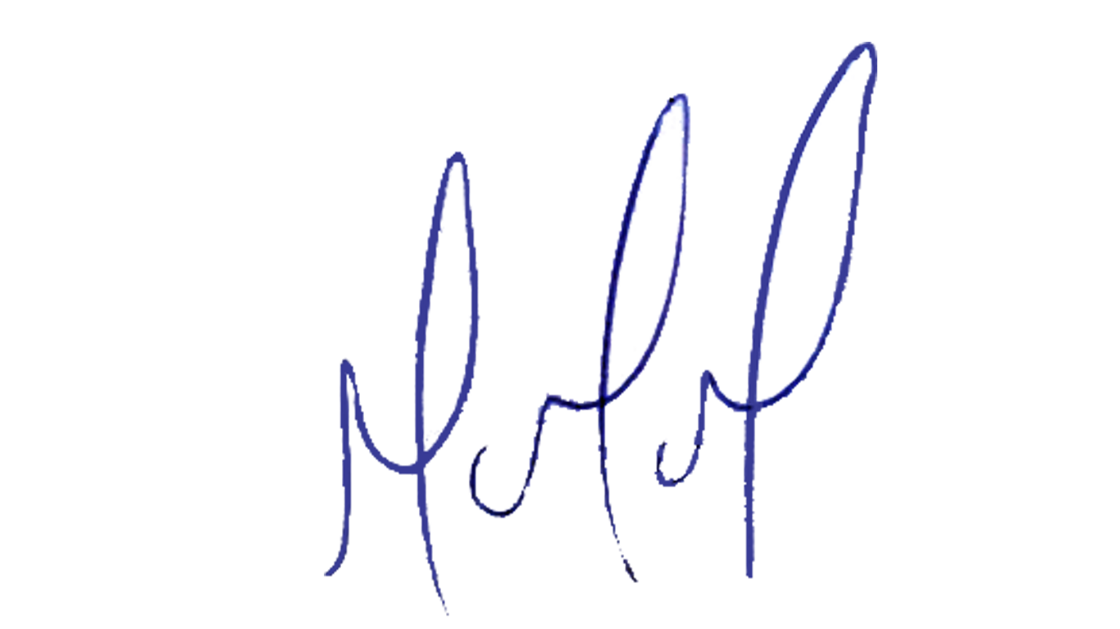
MILTON MARTINS
VEREADOR

JUSTIFICAÇÃO:

Ante ao exposto solicita que os Órgãos competentes tomem medidas cabíveis para à solução deste problema, pois este é um pedido que merece total acolhida.

